МИНИСТЕРСТВО НАУКИ И ВЫСШЕГО ОБРАЗОВАНИЯ РОССИЙСКОЙ ФЕДЕРАЦИИ

федеральное государственное автономное образовательное учреждение высшего образования

«САНКТ-ПЕТЕРБУРГСКИЙ ГОСУДАРСТВЕННЫЙ УНИВЕРСИТЕТ АЭРОКОСМИЧЕСКОГО ПРИБОРОСТРОЕНИЯ»

КАФЕДРА № 43

ОТЧЁТ   
ЗАЩИЩЕН С ОЦЕНКОЙ

ПРЕПОДАВАТЕЛЬ

|  |  |  |  |  |  |  |  |  |  |  |  |  |
| --- | --- | --- | --- | --- | --- | --- | --- | --- | --- | --- | --- | --- |
| кан. техн. наук, доцент | | | |  |  | | | |  | | Д. В. Богданов | |
| должность, уч. степень, звание | | | |  | подпись, дата | | | |  | | инициалы, фамилия | |
| ОТЧЁТ О ЛАБОРАТОРНОЙ РАБОТЕ №4 | | | | | | | | | | | | |
| Расчет параметров сетевого графика табличным методом | | | | | | | | | | | | |
| по дисциплине: УПРАВЛЕНИЕ ПРОГРАММНЫМИ ПРОЕКТАМИ | | | | | | | | | | | | |
|  | | | | | | | | | | | | |
| РАБОТУ ВЫПОЛНИЛА | | | | | | | | | | | | |
| СТУДЕНТКА ГР. | 4134к | |  | | | |  |  | | | | Самарин Д.В |
|  | |  | | | |  | подпись, дата |  | | инициалы, фамилия | | |
|  | |  | | | |  |  |  | |  | | |

Санкт-Петербург 2023

**Цель работы:** получение навыков по расчету временных параметров сетевых моделей, представленных табличным способом.

**Задание на лабораторную работу:**

Произвести расчет временных параметров сетевой модели табличным методом в соответствии с вариантом, представленным в приложении.

Вариант 15:

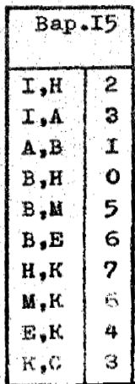

Рисунок 1 – Вариант задания

**Порядок выполнения работы:**

1) Проанализировать вариант задания.

2) Построить сетевой график.

3) Сформировать табличное представление сетевого графика.

4) Произвести расчет временных параметров табличным методом.

5) Оформить отчет.

6) Защитить отчет.

Визуализируем предложенный сетевой график.

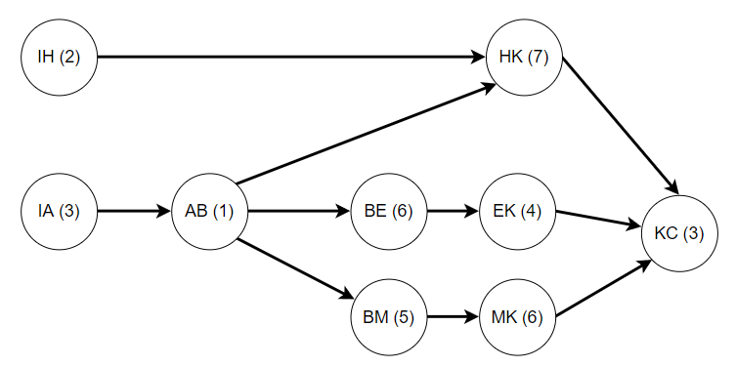

Рисунок 2 – Сетевой график работ

Критический путь (равен максимальному значению в столбце 7) – 18.

* Составим таблицу с исходной информацией.
* Определение индексов непосредственно следующих работ.
* Определение раннего времени начала и раннего времени окончания работ.
* Определение позднего времени окончания и позднего времени начала работ.
* Определение полного резерва времени выполнения работы.
* Определение свободного резерва времени выполнения работы.
* Последним шагом является определение независимого резерва времени выполнения работы.

Таблица 1 – Итоговая таблица сетевого графика (табличный метод)

|  |  |  |  |  |  |  |  |  |  |  |
| --- | --- | --- | --- | --- | --- | --- | --- | --- | --- | --- |
| Работы | Предшествующие работы | Следующие работы | Продолжительность | Раннее время начала | Позднее время начала | Раннее время окончания | Позднее время окончания | Полный резерв времени | Свободный резерв времени | Независимый резерв времени |
| IH | - | HK | 2 | 0 | 6 | 2 | 8 | 6 | 2 | 2 |
| IA | - | AB | 3 | 0 | 0 | 3 | 3 | 0 | 0 | 0 |
| AB | IA | HK, BE, BM | 1 | 3 | 3 | 4 | 4 | 0 | 0 | 0 |
| BE | AB | EK | 6 | 4 | 5 | 10 | 11 | 1 | 0 | 0 |
| BM | AB | MK | 5 | 4 | 4 | 9 | 9 | 0 | 0 | 0 |
| EK | BE | KC | 4 | 10 | 11 | 14 | 15 | 1 | 1 | 0 |
| MK | BM | KC | 6 | 9 | 9 | 15 | 15 | 0 | 0 | 0 |
| HK | IH, AB | KC | 7 | 4 | 8 | 11 | 15 | 4 | 4 | 0 |
| KC | HK, EK, MK | - | 3 | 15 | 15 | 18 | 18 | 0 | 0 | 0 |

**Вывод:** в ходе выполнения лабораторной работы были получены навыки по расчёту временных параметров сетевых моделей, представленных табличным способом.